"Curso de  
**Java y JDBC: Trabajando con una Base de Datos**

**Presentación**

# Entorno y versiones

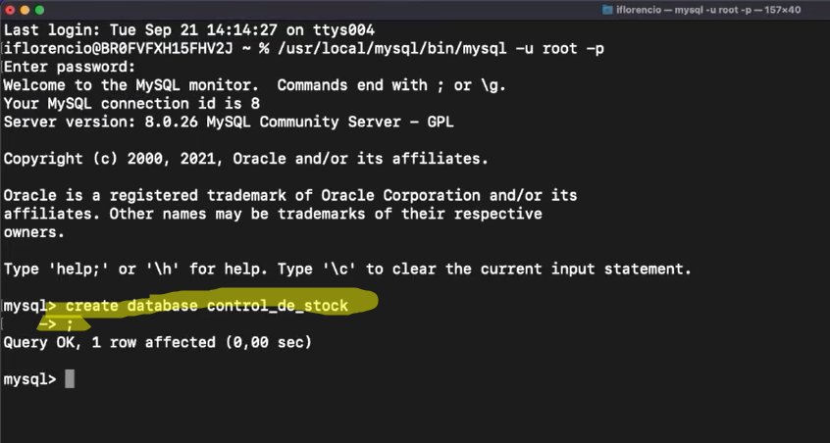

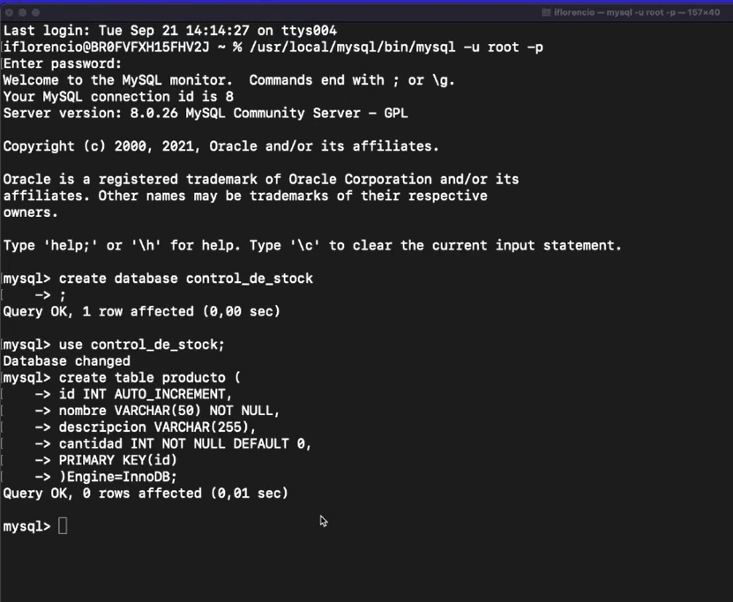

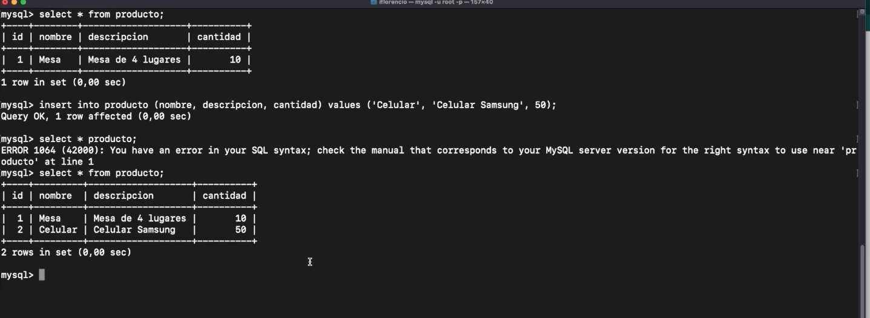

# Como conectar una aplicación a una base de datos

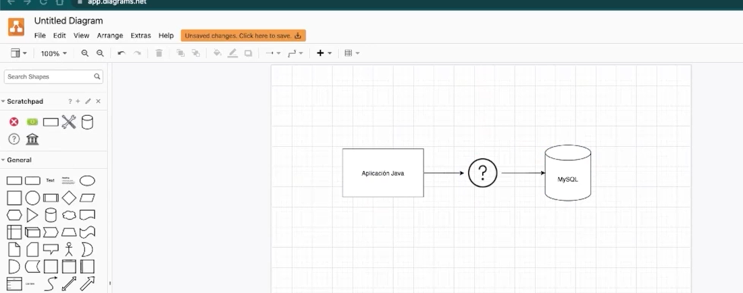

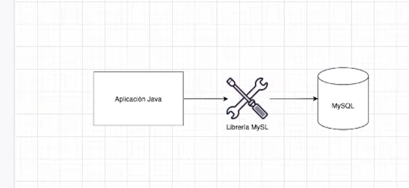

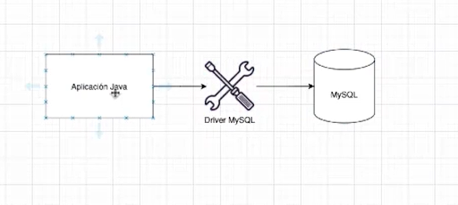

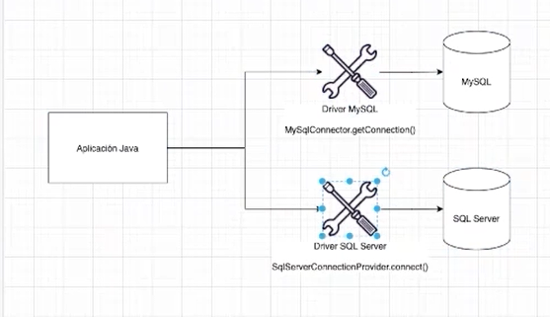

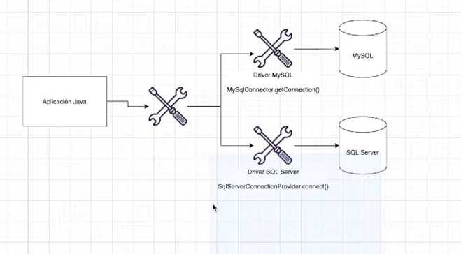

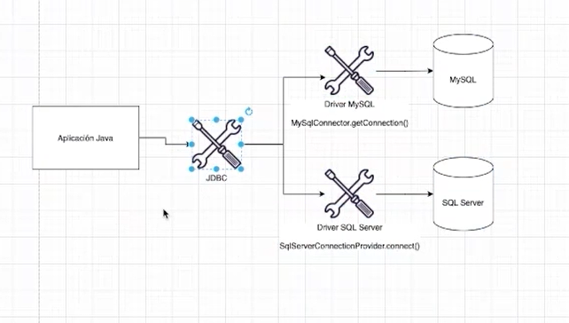

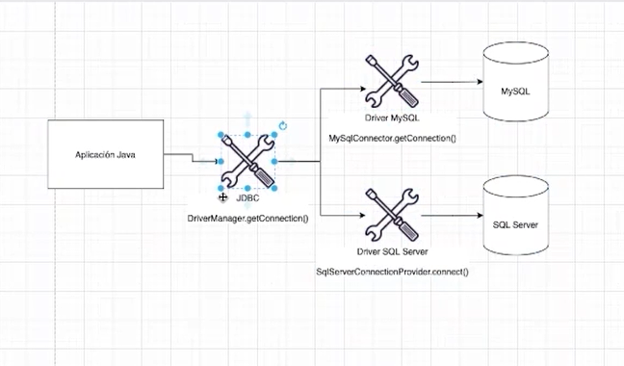

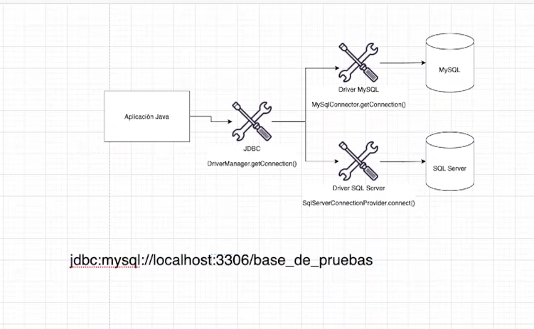

**API e Interfaces**

[**PRÓXIMA ACTIVIDAD**](https://app.aluracursos.com/course/java-jdbc-trabajando-base-datos/task/78459/next)

¿Cuál es la ventaja de utilizar una API como la JDBC, basada en interfaces, para realizar la comunicación entre el código y una base de datos relacional?

Principio del formulario

* Alternativa correta



De esta forma podemos conocer los protocolos de la base de datos.

* Alternativa correta



Transparencia a la hora de elegir la base de datos o cambiar de una para otra, con muy pocos cambios de código.

¡Alternativa correcta! Lo único que va a ser necesario hacer es cambiar la dependencia del driver de base datos y el JDBC se encarga de todo.

* Alternativa correta



Podemos utilizar las clases e interfaces del driver de la base de datos.

Final del formulario

# Los primeros pasos con JDBC

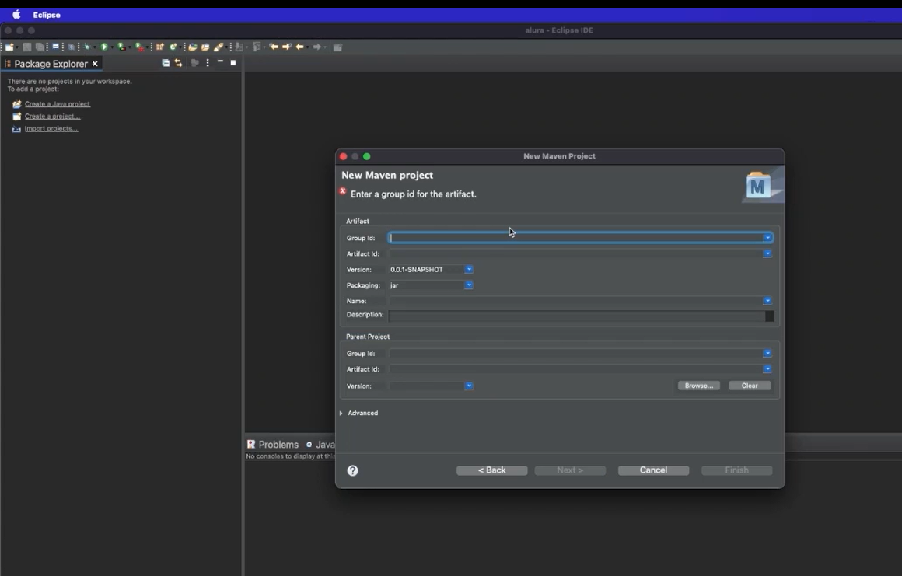

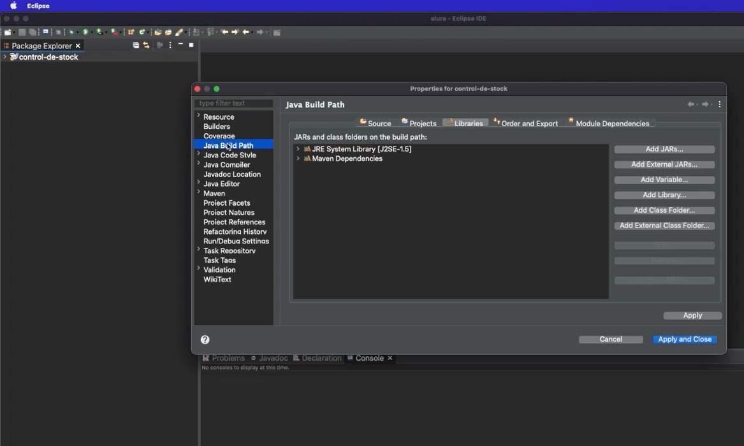

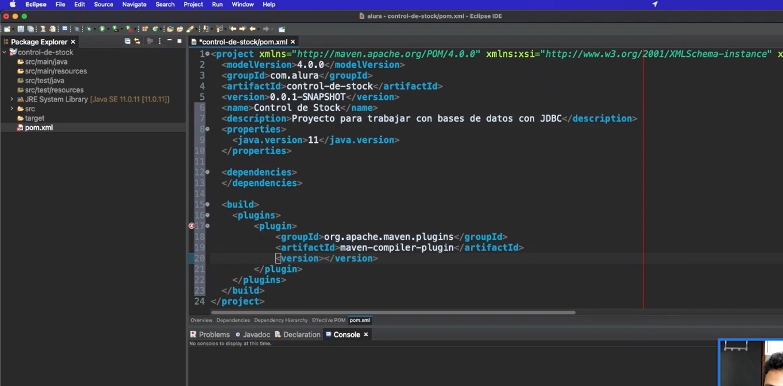

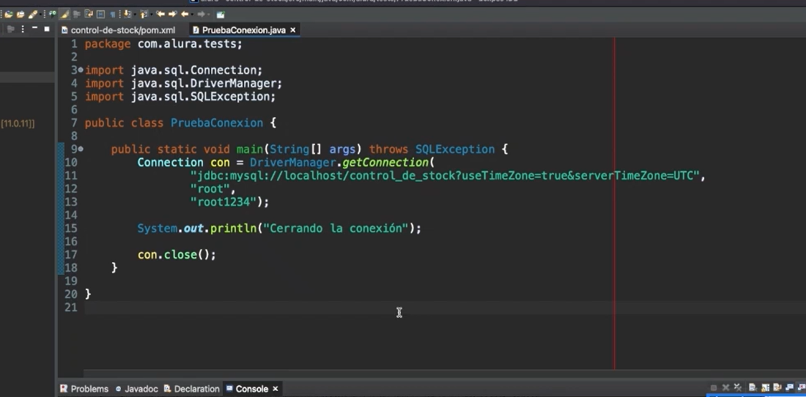

**Excepción cuando se recupera la conexión**

[**PRÓXIMA ACTIVIDAD**](https://app.aluracursos.com/course/java-jdbc-trabajando-base-datos/task/78471/next)

José ha desarrollado el siguiente código para abrir y cerrar una conexión con la base de datos:

public class PruebaConexionConBaseDeDatos {

public static void main(String[] args) throws SQLException {

Connection con = DriverManager

.getConnection("jdbc:mysql://localhost/control_de_stock?useTimezone=true&serverTimezone=UTC");

con.close();

}

}COPIA EL CÓDIGO

Pero cuando va a ejecutar el código le aparece la siguiente excepción: **Access denied for user**.

¿Qué falta hacer para lograr conectarse con éxito a la base de datos?

Principio del formulario

* Alternativa correta



Se necesita agregar el driver de MySQL como dependencia del proyecto.

¡Alternativa incorrecta! El driver ya está agregado como dependencia, de otra forma, la excepción lanzada sería: **No suitable driver found for jdbc**.

* Alternativa correta



Se necesita agregar los parámetros de usuario y contraseña en el método de conexión.

¡Alternativa correcta! Si la base de datos tiene registrados los datos de usuario y contraseña es necesario agregarlas al método de conexión:

DriverManager

.getConnection("jdbc:mysql://localhost/control_de_stock?useTimezone=true&serverTimezone=UTC", "root", "root1234");COPIA EL CÓDIGO

* Alternativa correta



La base de datos informada en la string de conexión está equivocada. En lugar de **mysql** debería estar **sqlserver**.

Final del formulario

**Lo que aprendimos**

[**PRÓXIMA ACTIVIDAD**](https://app.aluracursos.com/course/java-jdbc-trabajando-base-datos/task/78502/next)

Lo que aprendimos en esta aula:

* Para acceder a una base de datos necesitamos del **driver de conexión**;
  + Un driver es simplemente una librería **.jar**.
* **JDBC** significa *Java DataBase Connectivity*;
  + El JDBC define una capa de abstracción entre la aplicación y el driver de la base de datos.
  + Esta capa es compuesta de interfaces que el driver implementa.
* Para abrir una conexión con la base de datos debemos utilizar el método getConnection de la clase DriverManager;
  + El método getConnection recibe tres parámetros. Son ellos la URL de conexión JDBC, el usuario y la contraseña.

# Listado con Statement #1

**Connection, Statement y ResulSet**

[**PRÓXIMA ACTIVIDAD**](https://app.aluracursos.com/course/java-jdbc-trabajando-base-datos/task/78475/next)

¿Que hay en común entre las clases java.sql.Connection, java.sql.Statement y java.sql.ResultSet?

Principio del formulario

* Alternativa correta



Todas tienen un constructor sin argumentos.

* Alternativa correta



Todas heredan de SqlResource.

* Alternativa correta



Todas son interfaces.

¡Alternativa correcta! Connection, Statement y ResultSet son algunas de las interfaces del paquete java.sql.

Final del formulario

Conexión factory

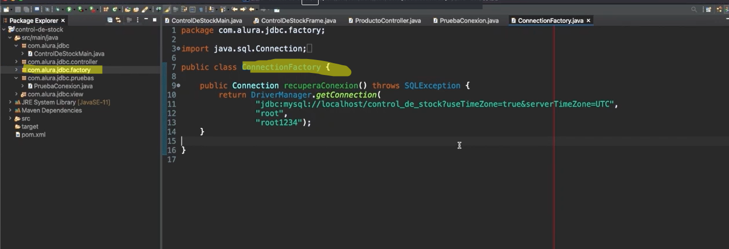

# El estándar Factory

[**PRÓXIMA ACTIVIDAD**](https://app.aluracursos.com/course/java-jdbc-trabajando-base-datos/task/78478/next)

¿Cuál es la ventaja de utilizar una ConnectionFactory en nuestra aplicación?

Principio del formulario

* Alternativa correta



Proveer una forma más expresiva de crear un objeto con muchos parámetros.

* Alternativa correta



No hay ventajas dado que la ConnectionFactory fue creada solamente para este curso de JDBC y no tiene aplicabilidad en aplicaciones del mundo real.

* Alternativa correta



Proveer una forma más sencilla de crear un objeto.

¡Alternativa correcta! Los objetos son creados sin exponer la lógica o las configuraciones de creación al cliente. Además, es posible referirnos al objeto recién creado utilizando una interfaz (una abstracción), desacoplando la implementación.

Final del formulario

# INSERT con Statement

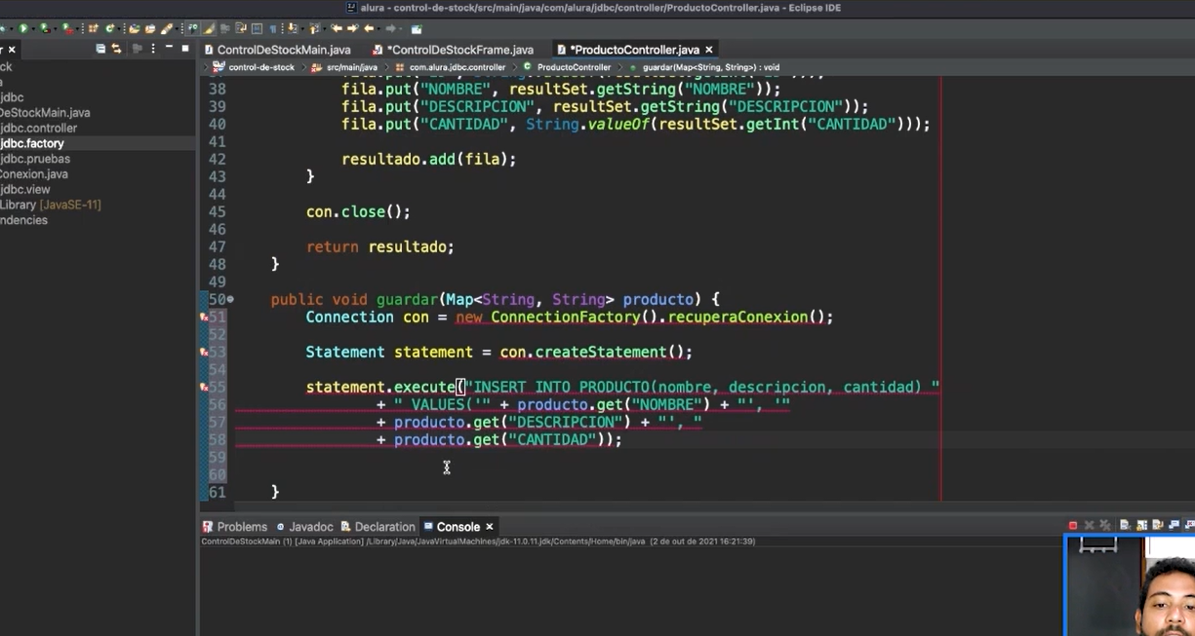

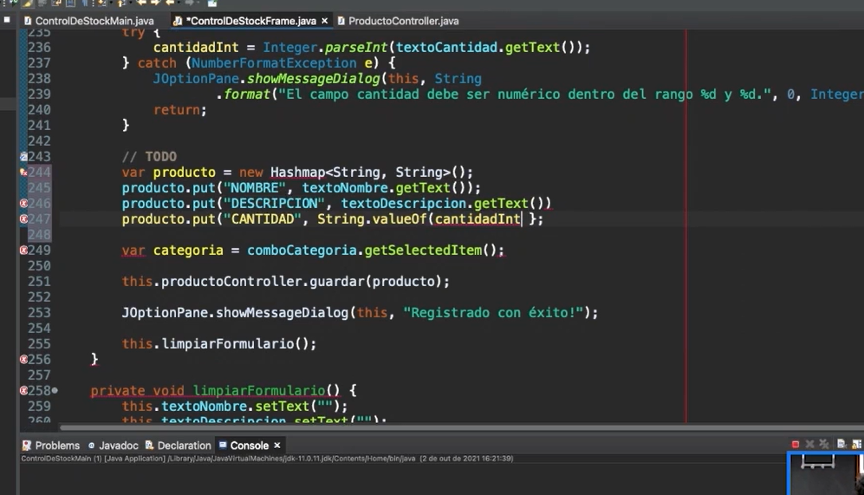

# DELETE con Statement

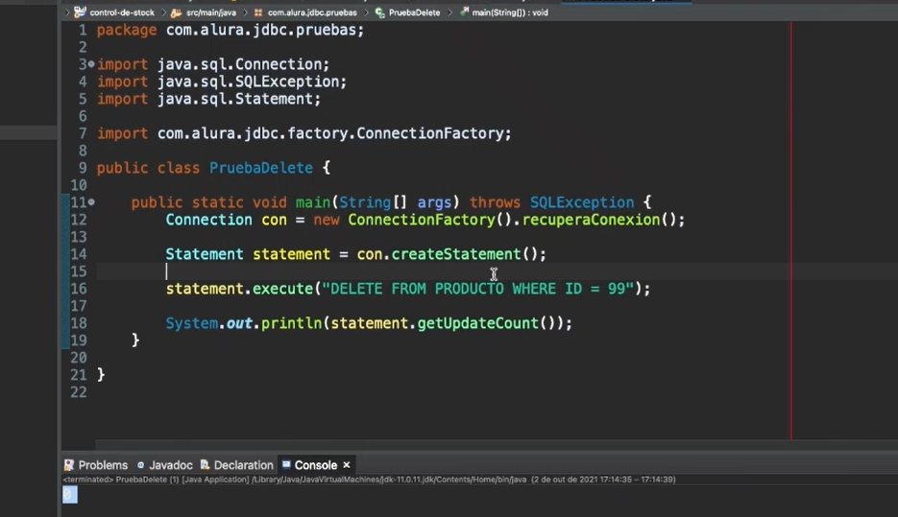

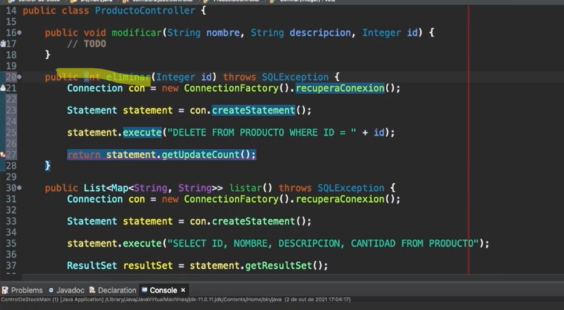

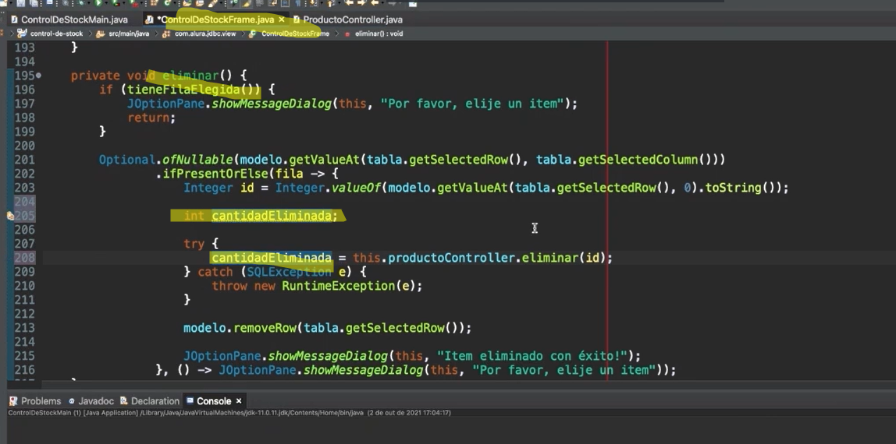

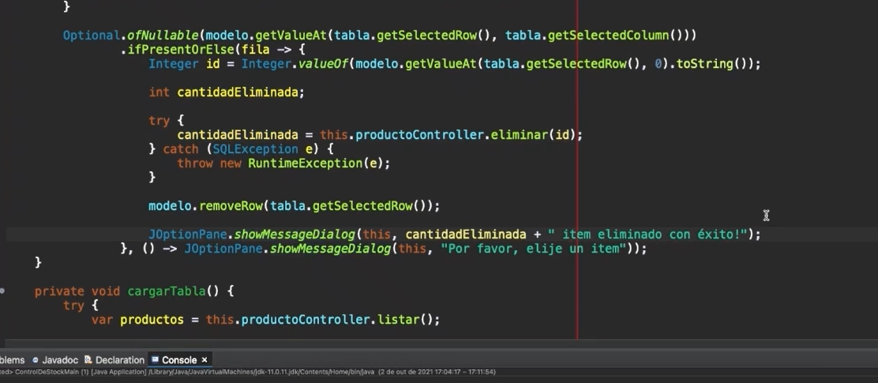

# Retorno del método execute()

[**PRÓXIMA ACTIVIDAD**](https://app.aluracursos.com/course/java-jdbc-trabajando-base-datos/task/78480/next)

¿Para qué sirve el retorno del método execute de la interfaz java.sql.Statement?

Principio del formulario

* Alternativa correta



El método devuelve true cuando el resultado devuelve un java.sql.ResultSet (resultado de un SELECT) y false cuando el resultado no devuelve contenido (resultado de un DELETE, UPDATE o DELETE).

¡Alternativa correcta!

* Alternativa correta



La información devuelta por este método no es útil.

* Alternativa correta



El método devuelve siempre true, porque cuando hay un error es lanzada una excepción del tipo SQLException.

* Alternativa correta



El método devuelve false cuando hay un error en la ejecución, pero que no es una excepción y true cuando la ejecución fue exitosa.

Final del formulario

¡Enhorabuena,

# Desafío: Modificando un registro con Statement

[**PRÓXIMA ACTIVIDAD**](https://app.aluracursos.com/course/java-jdbc-trabajando-base-datos/task/78489/next)

En el vídeo anterior agregamos un registro con un error de escritura. En lugar de escribir "cuchara" fue escrito "cucaracha". Para modificar el valor de este registro es posible hacer doble click en la columna que queremos actualizar, escribir el nuevo valor y hacer click en el botón Modificar.

Ahora es tu turno de poner en práctica lo que aprendimos en las clases anteriores para completar la funcionalidad de modificar un registro del depósito.

# Haga lo que hicimos en aula

[**PRÓXIMA ACTIVIDAD**](https://app.aluracursos.com/course/java-jdbc-trabajando-base-datos/task/78482/next)

Llegó el momento para que sigas todos los pasos realizados por mi durante el aula. Si ya lo has hecho, genial! Si aún no, es importante que hagas lo que fue visto en los videos para poder seguir con la próxima aula.

# Lo que aprendimos

[**PRÓXIMA ACTIVIDAD**](https://app.aluracursos.com/course/java-jdbc-trabajando-base-datos/task/78504/next)

Lo que aprendimos en esta aula:

* Para simplificar y encapsular la creación de la conexión debemos utilizar una clase ConnectionFactory;
  + Esta clase sigue el estándar de creación Factory Method, que encapsula la creación de un objeto.
* Podemos utilizar la interfaz java.sql.Statement para ejecutar un comando SQL en la aplicación;
  + El método execute envía el comando para la base de datos.
  + A depender del comando SQL, podemos recuperar la clave primaria o los registros buscados.

# Evitando SQL Injection utilizando PreparedStatement

# Sobre el PreparedStatement

# Sobre el PreparedStatement

[**PRÓXIMA ACTIVIDAD**](https://app.aluracursos.com/course/java-jdbc-trabajando-base-datos/task/78486/next)

¿Cuál es el riesgo de utilizar un Statement en lugar del PreparedStatement?

Principio del formulario

* Alternativa correta



El Statement no mantiene una versión de la query compilada en la base de datos.

¡Alternativa correcta! El PreparedStatement mantiene la query compilada en la base de datos, de forma parametrizada. Así el usuario puede ejecutar la misma consulta diversas veces con parámetros distintos.

* Alternativa correta



No va haber problema si agregamos comillas simples en un campo del formulario.

¡Alternativa incorrecta! Uno de los problemas de utilizar el Statement es que, si el usuario agrega un carácter especial en el formulario, como la comilla simple, el Statement no va a identificarlo como parte del contenido pero como parte del comando SQL. Causando así una SQLException.

* Alternativa correta



Ninguno. Ambos funcionan igualmente.

Final del formulario

# Desafío: Utilizando PreparedStatement en las demás operaciones

[**PRÓXIMA ACTIVIDAD**](https://app.aluracursos.com/course/java-jdbc-trabajando-base-datos/task/78491/next)

Ya vimos cómo dejar nuestra aplicación más segura y legible utilizando el PreparedStatement. Con eso eliminamos la vulnerabilidad de sufrir ataques de SQL Injection.

Ahora vamos a replicar esta solución para las demás operaciones de modificar, eliminar y listar productos.

# Migrando para el PreparedStatement

[**PRÓXIMA ACTIVIDAD**](https://app.aluracursos.com/course/java-jdbc-trabajando-base-datos/task/78488/next)

José estaba actualizando su aplicación para utilizar el PreparedStatement y aprovechar los beneficios que esta interfaz provee. Su código quedó de esta forma:

Statement stm = con.prepareStatement("DELETE FROM CLIENTE WHERE NOMBRE = ? AND DNI = ?");

stm.setString(1, "Jose");

stm.setString(2, "12345678");COPIA EL CÓDIGO

Pero su código no compila correctamente. El Eclipse dice que hay un error en las líneas que setean valores a los atributos de la query. ¿Qué sería necesario arreglar para que el código compile?

Principio del formulario

* Alternativa correta



El orden de los parámetros en el método setString está invertido. Primero va el valor, luego el índice.

* Alternativa correta



José necesita actualizar la interfaz del objeto de Statement para PreparedStatement.

¡Alternativa correcta! La interfaz Statement no conoce el método setString. Este método pertenece a la interfaz PreparedStatement.

* Alternativa correta



El PreparedStatement no funciona con queries del tipo DELETE.

Final del formulario

# Tomando el control de la transacción

# JDBC y transacciones

[**PRÓXIMA ACTIVIDAD**](https://app.aluracursos.com/course/java-jdbc-trabajando-base-datos/task/78490/next)

¿Cuál es el estándar de JDBC (del driver) para manejar transacciones de base de datos?

Principio del formulario

* Alternativa correta



Depende de la implementación del driver JDBC.

* Alternativa correta



Auto-Commit.

¡Alternativa correcta! Este es el estándar, que puede ser modificado por el método setAutoCommit, de la interfaz Connection.

* Alternativa correta



Rollback-on-Close.

* Alternativa correta



Commit-on-Close.

Final del formulario

# Manejando el commit y el rollback

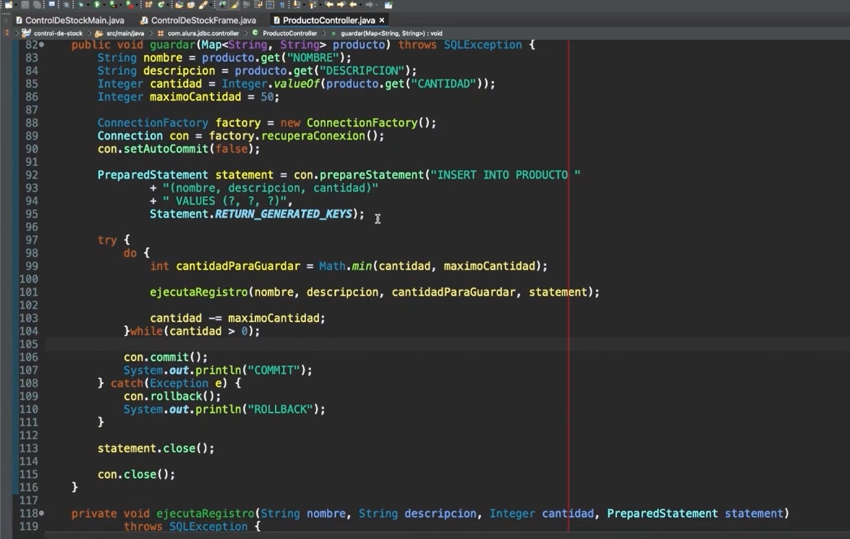

# Auto-Commit

[**PRÓXIMA ACTIVIDAD**](https://app.aluracursos.com/course/java-jdbc-trabajando-base-datos/task/78493/next)

José ha decidido que iría manejar las transacciones de la aplicación en lugar de JDBC y realizó el seteo del Auto-Commit para false ¿Que más es necesario para que Jose tenga el control total de las transacciones?

Principio del formulario

* Alternativa correta



Nada más, apenas con el Auto-Commit en false ya es suficiente para tener el control de las transacciones.

¡Alternativa incorrecta! Setear el Auto-Commit para false es necesario, pero no es suficiente para que la transacción sea concluida en caso de éxito, o revertida en caso de error.

* Alternativa correta



José necesita configurar el control de la transacción derecho en la base de datos.

¡Alternativa incorrecta! La mayoría de las bases de datos soportan transacciones. Siendo así, no hay la necesidad de realizar configuraciones adicionales.

* Alternativa correta



Hay que explicitar el commit y el rollback.

¡Alternativa correcta! Si la transacción es exitosa, José necesita realizar el commit explícito. Pero si hay un error en la transacción, José también necesita realizar el rollback explícito.

Final del formulario

# Utilizando el try-with-resources

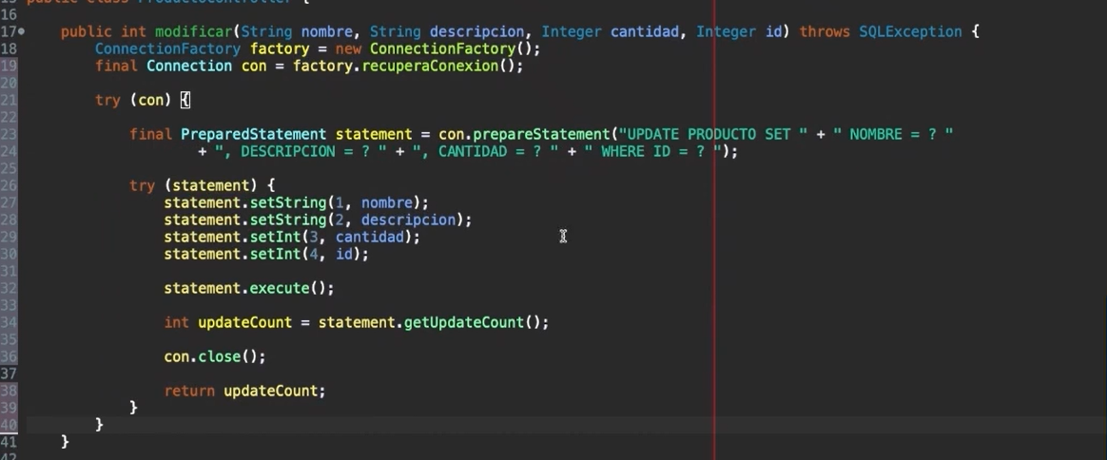

# try-with-resources y el método close()

[**PRÓXIMA ACTIVIDAD**](https://app.aluracursos.com/course/java-jdbc-trabajando-base-datos/task/78494/next)

¿Por qué cuando utilizamos el try-with-resources no hay más la necesidad de explicitar el comando close para cerrar los recursos (PreparedStatement, Connection, PreparedStatement)?

Principio del formulario

* Alternativa correta



Por el hecho de que estos recursos extienden la interfaz AutoCloseable.

¡Alternativa correcta! Como estas interfaces extienden la interfaz AutoCloseable, el try-with-resources ejecuta el comando close implícitamente.

* Alternativa correta



No hay necesidad de cerrar los statements cuando utilizamos el try-with-resources.

¡Alternativa incorrecta! Los recursos siguen cerrándose, pero no de forma explícita.

* Alternativa correta



Esto está mal. Todos los recursos deben cerrarse explícitamente.

¡Alternativa incorrecta! El recurso va a cerrarse al final de la ejecución, pero el try-with-resources se va a encargar de hacerlo.

Final del formulario

# Haga lo que hicimos en aula

[**PRÓXIMA ACTIVIDAD**](https://app.aluracursos.com/course/java-jdbc-trabajando-base-datos/task/78483/next)

Llegó el momento para que sigas todos los pasos realizados por mi durante el aula. Si ya lo has hecho, genial! Si aún no, es importante que hagas lo que fue visto en los videos para poder seguir con la próxima aula.

# Lo que aprendimos

[**PRÓXIMA ACTIVIDAD**](https://app.aluracursos.com/course/java-jdbc-trabajando-base-datos/task/78505/next)

Lo que aprendimos en esta aula:

* Cuando ejecutamos una query SQL como Statement tenemos un riesgo de seguridad llamado **SQL Injection**;
  + **SQL Injection** es el hecho de enviar comandos SQL como parámetro de las solicitudes en una aplicación.
* Para evitar el fallo por **SQL Injection** debemos utilizar la interfaz PreparedStatement;
  + Diferente del Statement, el PreparedStatement trata los parámetros del comando SQL para que caracteres y comandos especiales sean tratados como strings.
* Las bases de datos ofrecen un recurso llamado **transacción**, que junta muchas operaciones SQL como un conjunto de ejecución;
  + Si el conjunto falla no es aplicada ninguna modificación y ocurre el rollback de la transacción.
  + Todos los comandos del conjunto necesitan funcionar para que la transacción sea finalizada con un commit.
* Para garantizar el cierre de los recursos abiertos en el código, Java provee un recurso llamado try-with-resources para ayudarnos;
  + Para utilizar este recurso es necesario que la clase utilizada (como la Connection) implemente la interfaz Autocloseable.

# Proyecto del aula anterior

[**PRÓXIMA ACTIVIDAD**](https://app.aluracursos.com/course/java-jdbc-trabajando-base-datos/task/78472/next)

¿Comenzando en esta etapa? Aquí puedes descargar los archivos del proyecto que hemos avanzado hasta el aula anterior.

[Descargue los archivos en Github](https://github.com/alura-es-cursos/1846-Java-y-JDBC-Trabajando-con-una-Base-de-Datos/tree/aula-3) o haga clic [aquí](https://github.com/alura-es-cursos/1846-Java-y-JDBC-Trabajando-con-una-Base-de-Datos/archive/refs/tags/aula-3.zip) para descargarlos directamente.

# ¿Qué es un pool y un datasource?

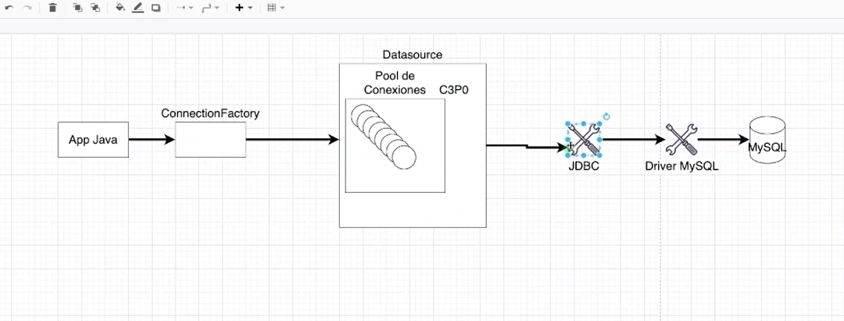

# Aplicación con cliente único

[**PRÓXIMA ACTIVIDAD**](https://app.aluracursos.com/course/java-jdbc-trabajando-base-datos/task/78495/next)

Imagina una aplicación que tiene un único cliente y él puede ejecutar una sola tarea por turno. Mientras una tarea termina no es posible ejecutar la siguiente. ¿Qué harías en esta aplicación para atender este escenario?

Principio del formulario

* Alternativa incorreta



Abrir una nueva conexión siempre que haya una nueva tarea para hacer.

¡Alternativa correcta! Con la forma que funciona la aplicación este abordaje es válido ya que solamente necesitaríamos una sola conexión.

* Alternativa incorreta



Abrir una sola conexión y mantenerla siempre abierta.

¡Alternativa correcta! Es un abordaje válido ya que la aplicación tiene un único cliente.

* Alternativa incorreta



Abrir múltiples conexiones para mantener un pool de conexiones.

¡Alternativa incorrecta! Como hay un único cliente no hay necesidad de crear un pool de conexiones.

Final del formulario

# Creando un pool de conexiones

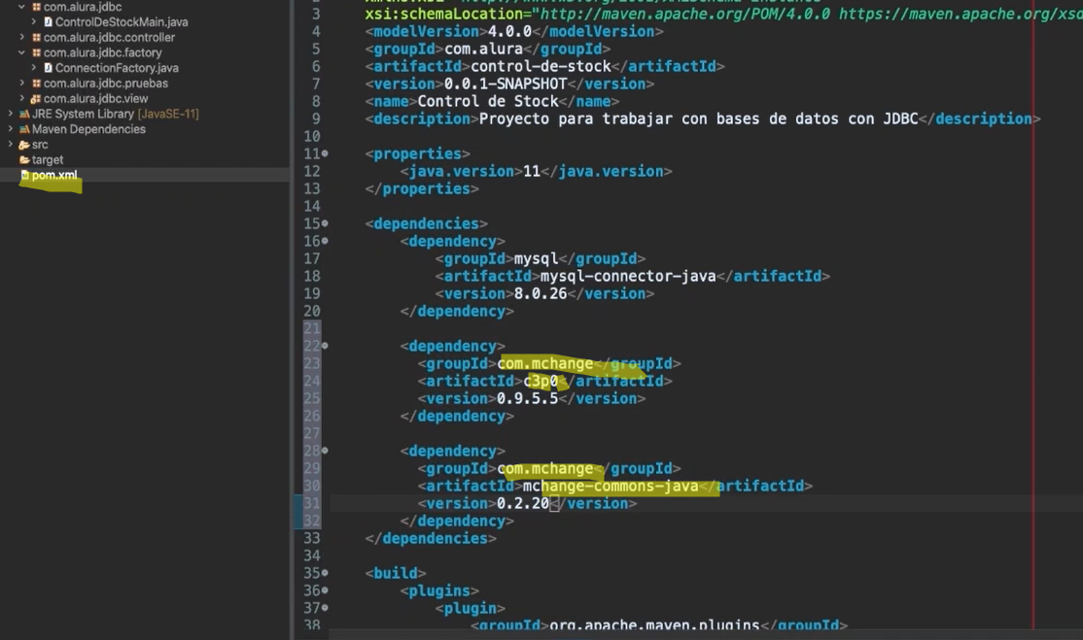

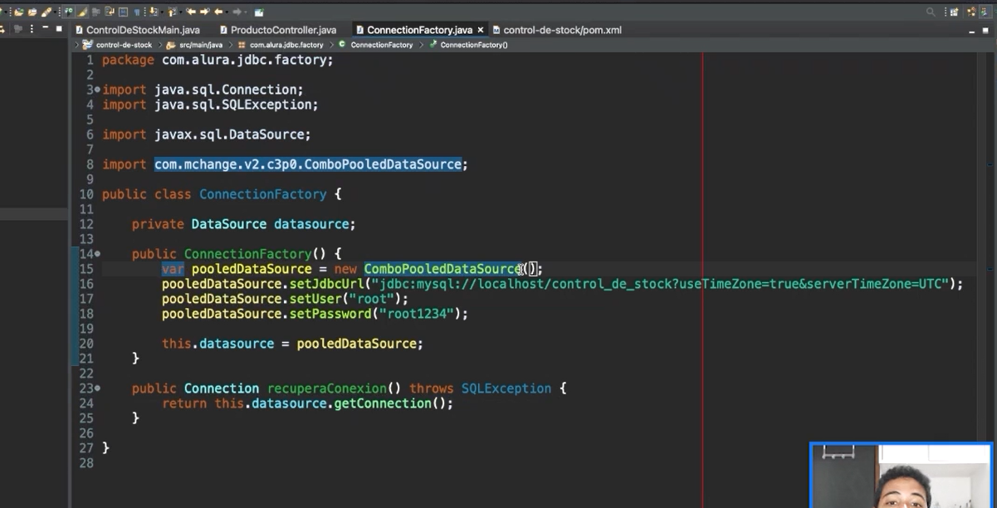

# Aplicación con múltiples clientes

[**PRÓXIMA ACTIVIDAD**](https://app.aluracursos.com/course/java-jdbc-trabajando-base-datos/task/78496/next)

En un escenario donde múltiples clientes pueden acceder a una misma aplicación simultáneamente. ¿Cuál sería el mejor abordaje?

Principio del formulario

* Alternativa correta



Reutilizar un conjunto de conexiones de tamaño fijo o dinámico.

¡Alternativa correcta! Esta es la estratégia de mantener un pool de conexiones. Vamos a abrir una cantidad específica de conexiones y reutilizarlas.

* Alternativa correta



Abrir una nueva conexión por cada nuevo usuario y mantenerla abierta todo el tiempo.

¡Alternativa incorrecta! Este abordaje puede crear problemas graves para la base de datos porque la conexión es un recurso costoso. Una base de datos tiene un límite de conexiones, que depende del servicio, infraestructura y configuraciones, que debe ser respetado.

* Alternativa correta



Abrir una sola conexión y mantenerla siempre abierta.

¡Alternativa incorrecta! Este abordaje no es escalable porque solamente vamos a atender un único cliente por turno. Es importante recordar que una conexión no puede ser compartida simultáneamente con otros usuarios.

Final del formulario

# Probando el pool de conexiones

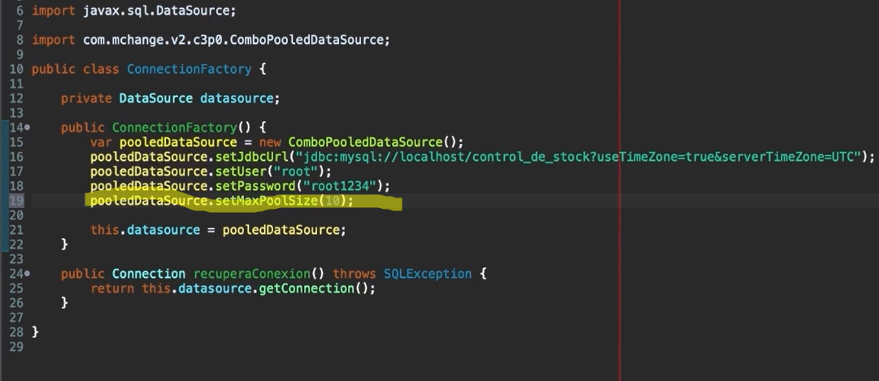

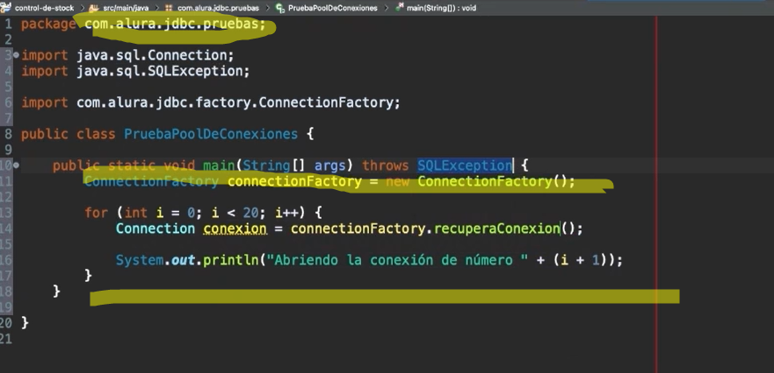

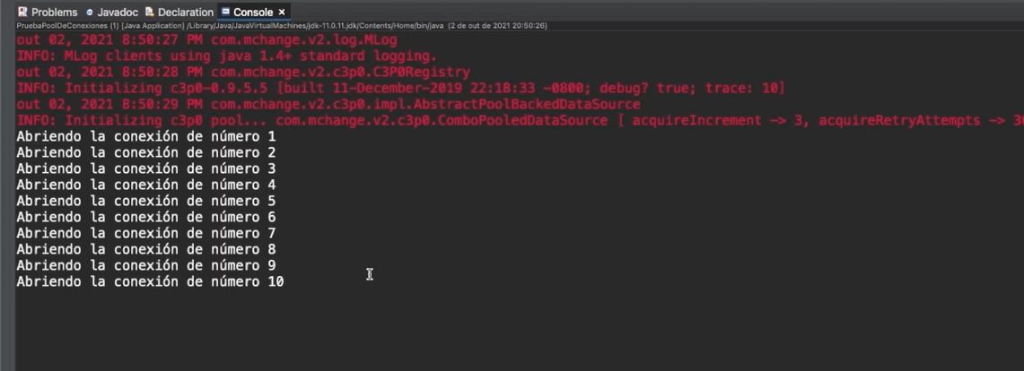

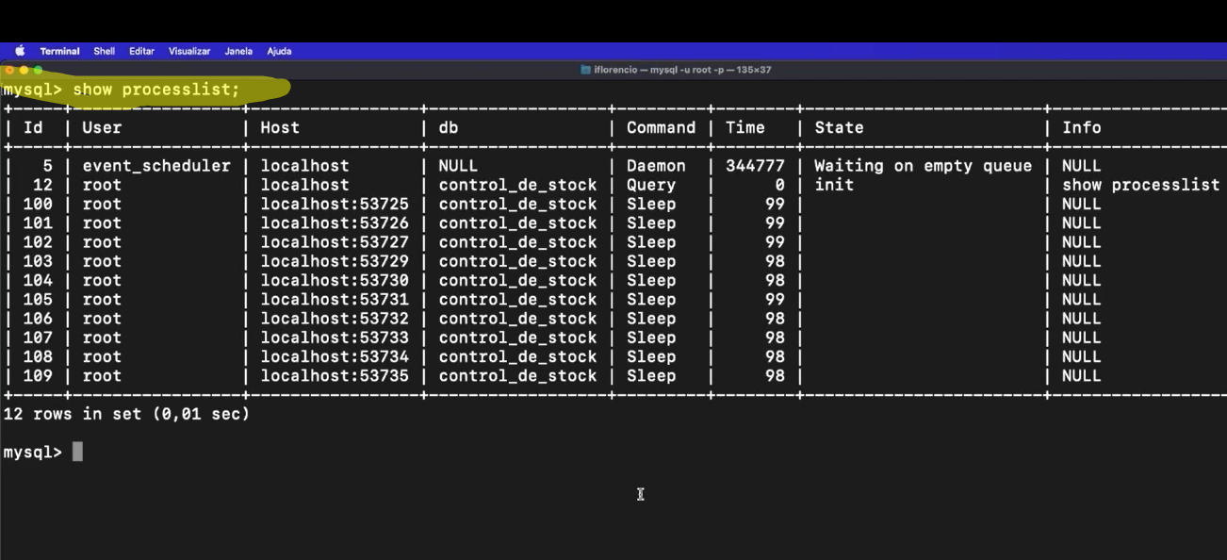

# Pool con conexiones ocupadas

[**PRÓXIMA ACTIVIDAD**](https://app.aluracursos.com/course/java-jdbc-trabajando-base-datos/task/78498/next)

En un pool de conexiones con 9 conexiones disponibles. Si todas las 9 conexiones están ocupadas y entra una décima requisición, ¿el usuario logra conectarse?

Principio del formulario

* Alternativa correta



El usuario va a recibir una excepción.

¡Alternativa incorrecta! El pool de conexiones tiene mecanismos para manejar esta situación.

* Alternativa correta



La aplicación debe identificar que no hay conexiones disponibles y notificar al usuario para intentar más tarde.

¡Alternativa incorrecta! Si la aplicación utiliza un pool de conexiones no hay necesidad para este tratamiento.

* Alternativa correta



El décimo usuario va a esperar que una de las 9 conexiones se libere.

¡Alternativa correcta! En el momento que una conexión quede disponible, el décimo cliente va a tener su requisición procesada.

Final del formulario

# Haga lo que hicimos en aula

[**PRÓXIMA ACTIVIDAD**](https://app.aluracursos.com/course/java-jdbc-trabajando-base-datos/task/78484/next)

Llegó el momento para que sigas todos los pasos realizados por mi durante el aula. Si ya lo has hecho, genial! Si aún no, es importante que hagas lo que fue visto en los videos para poder seguir con la próxima aula.

# Lo que aprendimos

[**PRÓXIMA ACTIVIDAD**](https://app.aluracursos.com/course/java-jdbc-trabajando-base-datos/task/78506/next)

Lo que aprendimos en esta aula:

* Utilizar el **pool de conexiones** es una buena práctica;
* El pool de conexiones controla la cantidad de conexiones abiertas entre la aplicación y la base de datos;
  + Es normal que haya un mínimo y un máximo de conexiones.
* De la misma forma que hay, en JDBC, una interfaz para representar la conexión (java.sql.Connection), también hay una interfaz que representa el pool de conexiones (javax.sql.DataSource);
* **C3P0** es una implementación Java de un pool de conexiones.

# Proyecto del aula anterior

[**PRÓXIMA ACTIVIDAD**](https://app.aluracursos.com/course/java-jdbc-trabajando-base-datos/task/78473/next)

¿Comenzando en esta etapa? Aquí puedes descargar los archivos del proyecto que hemos avanzado hasta el aula anterior.

[Descargue los archivos en Github](https://github.com/alura-es-cursos/1846-Java-y-JDBC-Trabajando-con-una-Base-de-Datos/tree/aula-4) o haga clic [aquí](https://github.com/alura-es-cursos/1846-Java-y-JDBC-Trabajando-con-una-Base-de-Datos/archive/refs/tags/aula-4.zip) para descargarlos directamente.

# Creando el modelo producto

Crea la clase Producto

Y sustituye todo el código por la entidad producto

# DAO con INSERT del producto

Crea la clase persistencia y usamos el patron de diseño dao para agrupar las clases que contienen todo lo relacionado a la persistencia de la entidad

# Ventajas del estándar DAO

[**PRÓXIMA ACTIVIDAD**](https://app.aluracursos.com/course/java-jdbc-trabajando-base-datos/task/78500/next)

¿Cuáles son las ventajas de utilizar clases con el estándar DAO?

Principio del formulario

* Alternativa correta



No hay ventajas ya que el DAO fue creado solamente para los ejemplos de este curso.

¡Alternativa incorrecta! DAO es un estándar utilizado en aplicaciones reales del mercado y es una buena práctica utilizarlo.

* Alternativa correta



El DAO solo tiene utilidad si tenemos pocas tablas en la base de datos ya que el acceso a ellas va a quedar en un único lugar.

¡Alternativa incorrecta! El estándar DAO no está limitado por la cantidad de tablas de la base de datos. Es posible utilizarlo independiente del tamaño del a aplicación y la cantidad de clases/entidades.

* Alternativa correta



Tiene que ver con la capacidad de aislar en un lugar centralizado, toda la lógica de acceso al repositorio de datos de la entidad.

¡Alternativa correcta! Así estaremos evitando duplicación de código y centralización de la lógica.

Final del formulario

# Operación de listado en el ProductoDAO

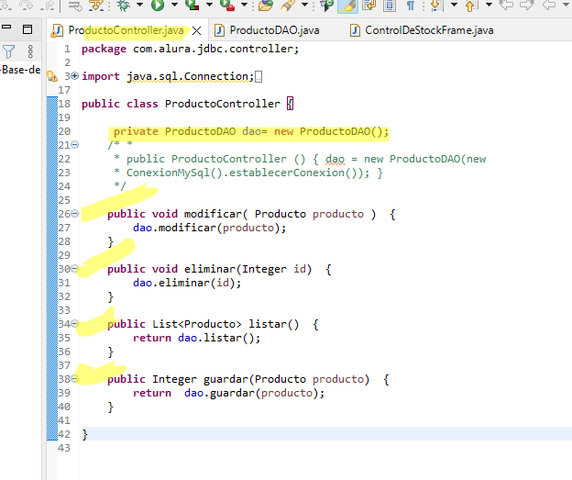

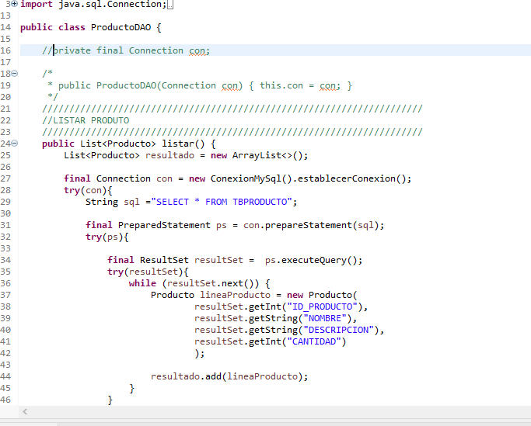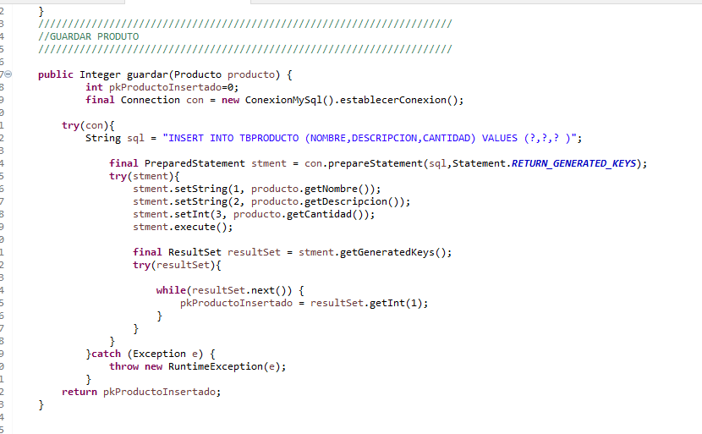

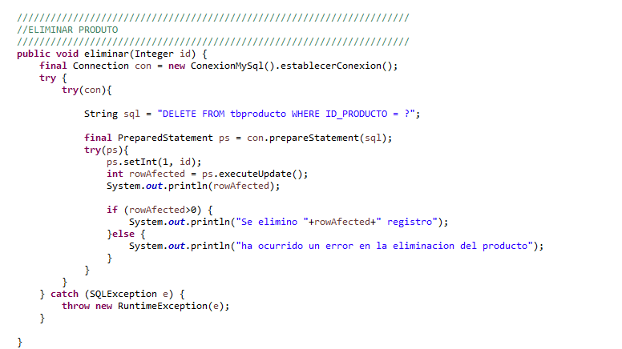

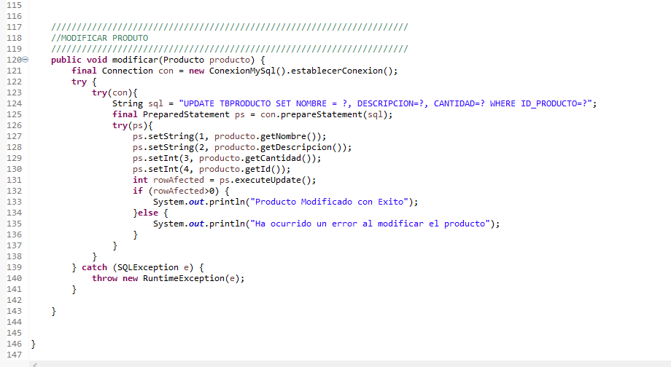

# DAOs y los constructores

[**PRÓXIMA ACTIVIDAD**](https://app.aluracursos.com/course/java-jdbc-trabajando-base-datos/task/78503/next)

Las clases DAO que creamos reciben la conexión en el constructor. Imaginemos que, en lugar de hacer así, tomemos una nueva conexión automáticamente en un constructor sin argumentos, como en el ejemplo:

public class ProductoDAO {

private final Connection con;

ProductoDAO() {

con = Database.getConnection();

}

// restante de la lógica del DAO aquí

}COPIA EL CÓDIGO

¿Qué pasa si una tarea necesita acceder dos datos, como el ProductoDAO y el CategoriaDAO? ¿Cuál desventaja tenemos en este abordaje?

Principio del formulario

* Alternativa correta



Tendríamos que abrir una conexión únicamente para ejecutar esta tarea.

¡Alternativa incorrecta! Sería abierta una gran cantidad de conexiones ya que si tenemos dos DAOs van a ser dos conexiones.

* Alternativa correta



No será posible utilizar la transacción.

¡Alternativa correcta! Como cada uno de los DAOs tiene una conexión distinta, ellos van a estar en distintas transacciones. Y por eso no será posible utilizar este recurso.

* Alternativa correta



No hay ninguna desventaja ya que el resultado sería el mismo que pasar la conexión como un parámetro del constructor.

¡Alternativa incorrecta! Con esta estratégia perdemos el poder de utilizar transacciones y serían abiertas muchas conexiones sin necesidad.

Final del formulario

# Desafío: Operaciones de modificación y exclusión en el ProductoDAO

[**PRÓXIMA ACTIVIDAD**](https://app.aluracursos.com/course/java-jdbc-trabajando-base-datos/task/78492/next)

Utilizando todo lo que aprendimos en la refactorización de la lógica de acceso a la capa de datos del ProductoController para la clase ProductoDAO es el momento de poner en práctica lo que aprendimos para refactorizar las operaciones de modificación y exclusión de productos siguiendo las buenas prácticas que aprendimos.

**El estándar MVC**

**Haga lo que hicimos en aula**

[**PRÓXIMA ACTIVIDAD**](https://app.aluracursos.com/course/java-jdbc-trabajando-base-datos/task/78485/next)

Llegó el momento para que sigas todos los pasos realizados por mi durante el aula. Si ya lo has hecho, genial! Si aún no, es importante que hagas lo que fue visto en los videos para poder seguir con la próxima aula.

**Lo que aprendimos**

[**PRÓXIMA ACTIVIDAD**](https://app.aluracursos.com/course/java-jdbc-trabajando-base-datos/task/78508/next)

Lo que aprendimos en esta aula:

* Para cada tabla del modelo tenemos una clase de dominio;
  + Para la tabla de producto tenemos una clase Producto asociada.
  + Los objetos del tipo Producto representan un registro de la tabla.
* Para acceder a la tabla vamos a utilizar el estándar llamado ***Data Access Object*** (**DAO**);
  + Para cada clase de dominio hay un DAO asociado. Por ejemplo, la clase Producto posee la clase ProductoDAO.
  + Todos los métodos JDBC relacionados al producto deben estar encapsulados en ProductoDAO.
* Una aplicación es escrita en capas;
  + Las capas más conocidas son las de *view*, *controller*, *modelo* y *persistencia*, que componen el estándar MVC.
* El flujo de una requisición entre las capas es el siguiente;

view <--> controller <--> persistenciaCOPIA EL CÓDIGO

* En este curso utilizamos una aplicación con las *views* y los *controllers* ya creados y enfocamos en la capa de persistencia y modelo;
* No es una buena práctica dejar los detalles de implementación de una capa en otras que no tienen esta responsabilidad (por ejemplo la capa de *controller* lanzar una SQLException);
* Aquí estamos aprendiendo con una aplicación desktop embebida, pero hay otros tipos de aplicaciones con otros tipos de view, como **html** para aplicaciones web.

**Proyecto del aula anterior**

[**PRÓXIMA ACTIVIDAD**](https://app.aluracursos.com/course/java-jdbc-trabajando-base-datos/task/78474/next)

¿Comenzando en esta etapa? Aquí puedes descargar los archivos del proyecto que hemos avanzado hasta el aula anterior.

[Descargue los archivos en Github](https://github.com/alura-es-cursos/1846-Java-y-JDBC-Trabajando-con-una-Base-de-Datos/tree/aula-5) o haga clic [aquí](https://github.com/alura-es-cursos/1846-Java-y-JDBC-Trabajando-con-una-Base-de-Datos/archive/refs/tags/aula-5.zip) para descargarlos directamente.

# Relación entre tablas

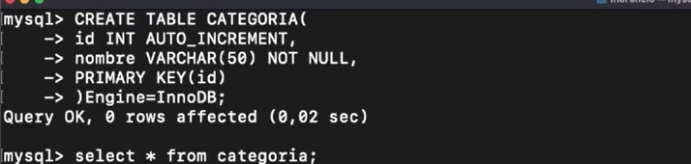

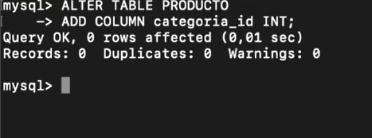

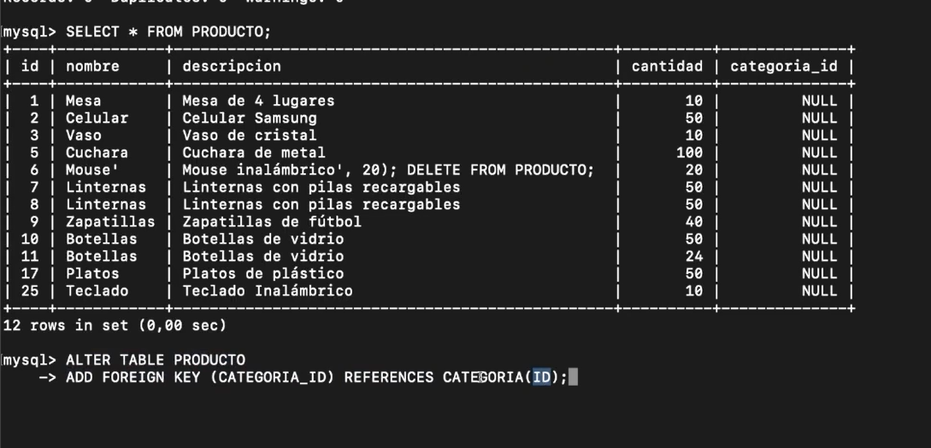

**Ventajas de la clave foránea**

[**PRÓXIMA ACTIVIDAD**](https://app.aluracursos.com/course/java-jdbc-trabajando-base-datos/task/78497/next)

José quería agregar una categoría a los productos y resolvió crear en la tabla una nueva columna del tipo string, llamada categoria. Con eso fue posible informar la categoría del producto en el momento de su creación. ¿Por qué esta estratégia no es la mejor?

Principio del formulario

* Alternativa correta



No hay ningún problema con esta estratégia ya que el dato queda más claro en la tabla.

¡Alternativa incorrecta! No está mal, pero si la categoría se repite y necesita ser actualizada más adelante vamos a tener un gran riesgo para actualizar el valor. Hay recursos en la base de datos que son específicos para este tipo de acción.

* Alternativa correta



Puede haber un problema para estandarizar la inserción de la categoría porque el campo sería libre para que los usuarios puedan escribir como quieran, generando muchas variaciones para una misma categoría. Eso perjudica la utilización de filtros por categoría.

¡Alternativa correcta! Como cada usuario iba a poder escribir libremente podrían haber diferentes formas en el nombre de las categorías. Podrían haber errores de tipeo o caracteres adicionales. Y eso dificulta el filtrado de los productos por ser casi imposible cubrir todos los escenarios.

* Alternativa correta



Porque las categorías no iban a poder repetirse.

¡Alternativa incorrecta! En realidad ellas pueden repetirse. Y esta es una de las principales desventajas de esta estratégia. Para que esto no ocurra lo mejor es utilizar claves foráneas.

Final del formulario

¡Enhorabuena, has acertado!

[**DISCUTIR EN EL FORO**](https://app.aluracursos.com/forum/curso-java-jdbc-trabajando-base-datos/exercicio-ventajas-de-la-clave-foranea/78497/novo)[**PRÓXIMA ACTIVIDAD**](https://app.aluracursos.com/course/java-jdbc-trabajando-base-datos/task/78497/next)

# El modelo, el controller y el DAO de categorías

# Relacionando el producto con la categoría en el registro

# Queries N + 1

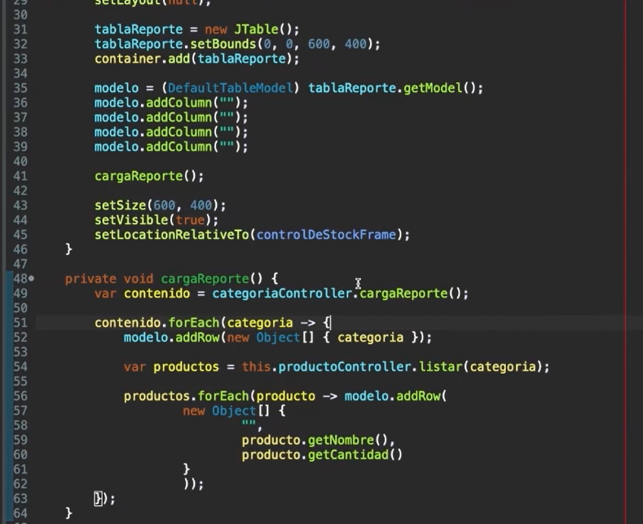

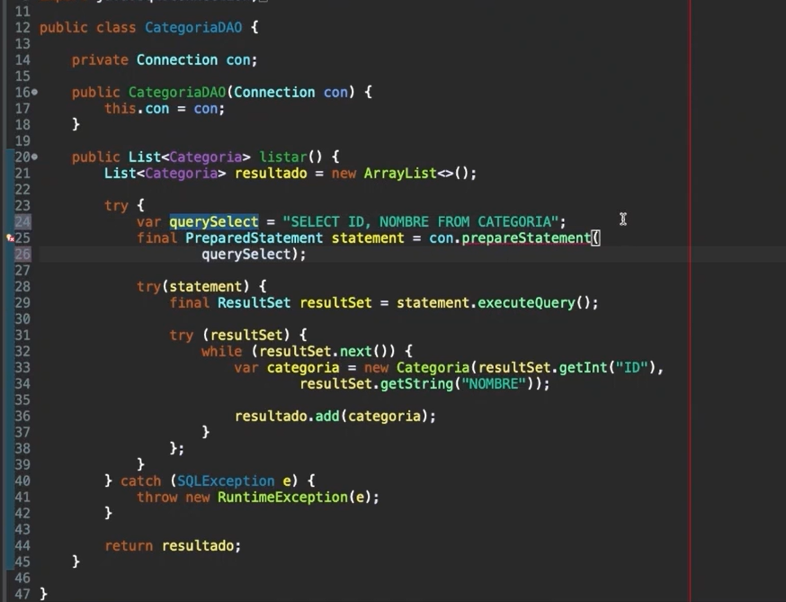

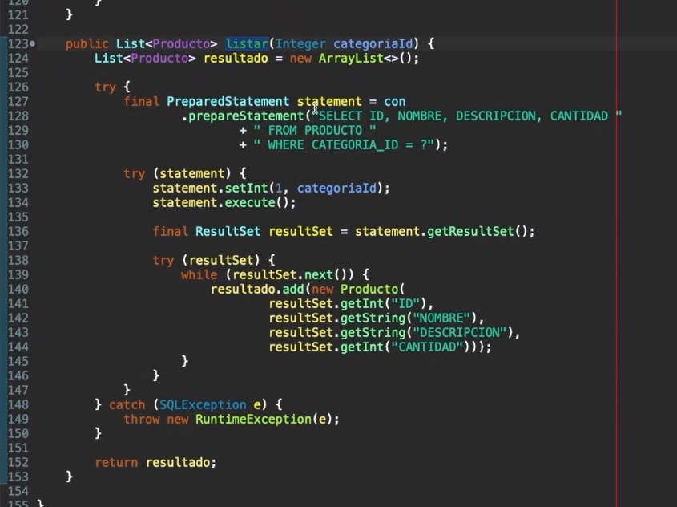

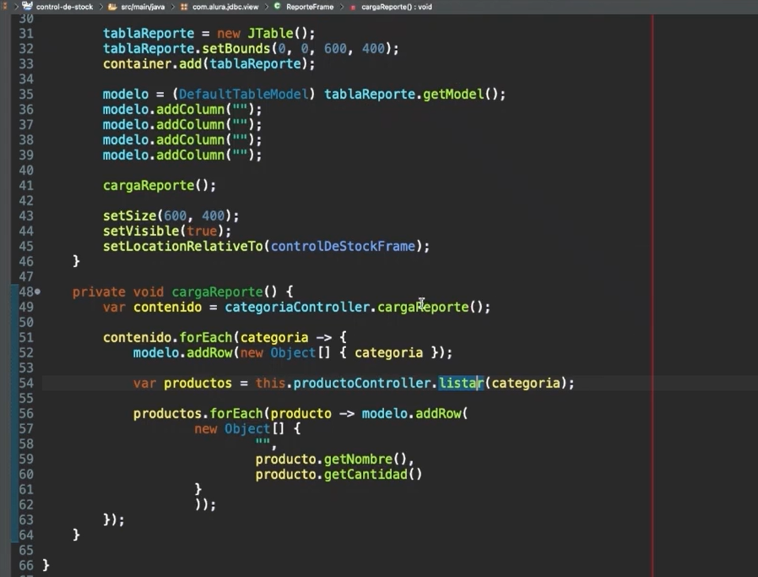

**¿Por qué evitar queries N + 1?**

[**PRÓXIMA ACTIVIDAD**](https://app.aluracursos.com/course/java-jdbc-trabajando-base-datos/task/78499/next)

¿Cuál es el problema de la aplicación tener queries N + 1?

Principio del formulario

* Alternativa correta



Las queries N + 1 no son un problema a ser evitado.

¡Alternativa incorrecta! Queries N + 1 presentan algunos problemas, uno de los peores es la cantidad de veces que se accede la base de datos para complementar la búsqueda de un recurso, causando problemas de performance en la aplicación y en el sistema de base de datos.

* Alternativa correta



Porque son utilizadas múltiples queries, aumentando la cantidad de acceso a la base de datos y, por consecuencia, empeorando la performance de la aplicación y del propio sistema de base de datos.

¡Alternativa correcta! Cuando las consultas son sencillas no hay problemas. Pero cuanto más complejidad van teniendo nuestras consultas hay la necesidad de buscar más informaciones de múltiples tablas, aumentando el acceso exponencialmente. Eso impacta gravemente la performance de la aplicación y del sistema de base de datos.

* Alternativa correta



Porque sino la aplicación va a ir a la base de datos una sola vez para traer todas las informaciones necesarias.

¡Alternativa incorrecta! Esto es lo opuesto de lo que las queries N + 1 hacen.

Final del formulario

# Utilizando INNER JOIN #1

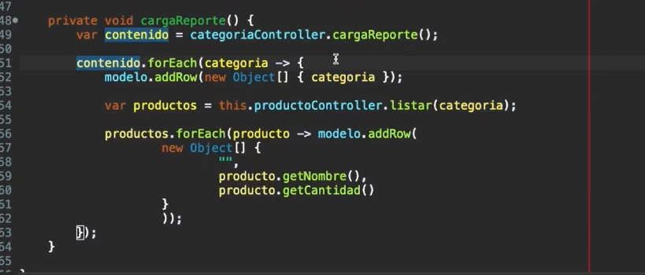

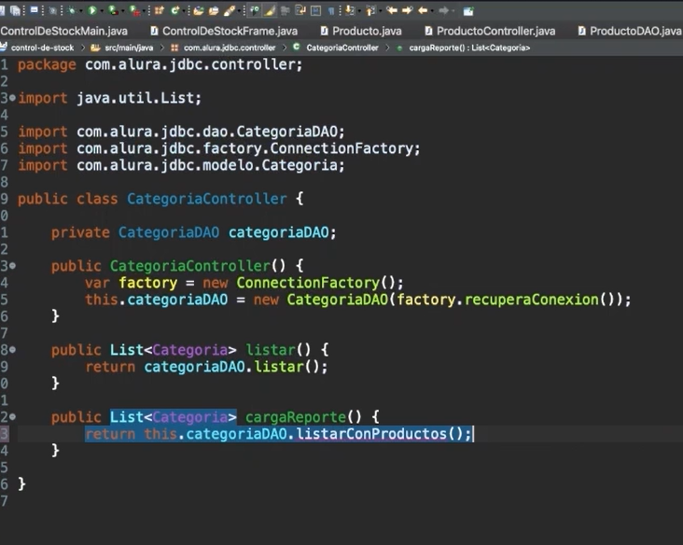

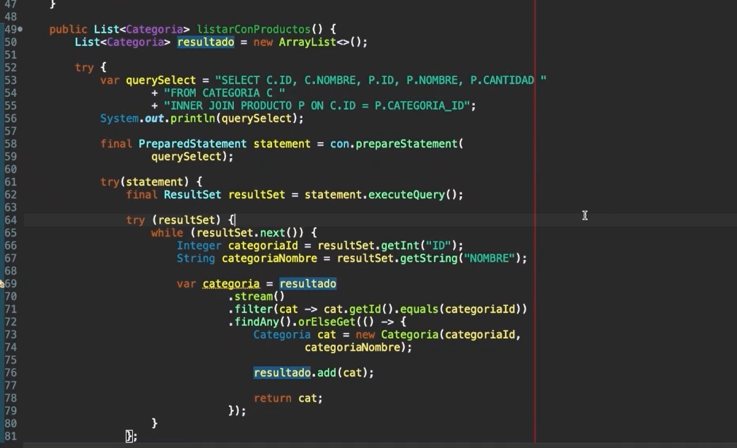

# Utilizando INNER JOIN #2

**Informaciones relacionadas**

[**PRÓXIMA ACTIVIDAD**](https://app.aluracursos.com/course/java-jdbc-trabajando-base-datos/task/78501/next)

José creó una relación entre dos tablas utilizando la clave foránea. Pero ahora tiene una duda de como hacer para buscar las informaciones relacionadas de las dos tablas en su aplicación. ¿Qué podemos decir a José que haga para relacionar las dos tablas en una sola búsqueda?

Principio del formulario

* Alternativa correta



Las claves foráneas no sirven para relacionar tablas.

¡Alternativa incorrecta! Este es el verdadero objetivo de las claves foráneas.

* Alternativa correta



José debe hacer un SELECT que devuelva las informaciones de las dos tablas.

¡Alternativa incorrecta! José debe mejorar su consulta para buscar las informaciones que están relacionadas entre las dos tablas.

* Alternativa correta



José debe utilizar el *INNER JOIN*.

¡Alternativa correcta! Con el *INNER JOIN* José va a lograr buscar las informaciones que están relacionadas entre las dos tablas.

Final del formulario

**Haga lo que hicimos en aula**

[**PRÓXIMA ACTIVIDAD**](https://app.aluracursos.com/course/java-jdbc-trabajando-base-datos/task/78487/next)

Llegó el momento para que sigas todos los pasos realizados por mi durante el aula. Si ya lo has hecho, genial! Si aún no, es importante que hagas lo que fue visto en los videos para poder seguir con los próximos cursos que tengan a este curso como requisito previo.

**Proyecto final**

[**PRÓXIMA ACTIVIDAD**](https://app.aluracursos.com/course/java-jdbc-trabajando-base-datos/task/78476/next)

Aquí puedes descargar los archivos del proyecto completo.

[Descargue los archivos en Github](https://github.com/alura-es-cursos/1846-Java-y-JDBC-Trabajando-con-una-Base-de-Datos/tree/aula-6) o haga clic [aquí](https://github.com/alura-es-cursos/1846-Java-y-JDBC-Trabajando-con-una-Base-de-Datos/archive/refs/tags/aula-6.zip) para descargarlos directamente.

**Lo que aprendimos**

[**PRÓXIMA ACTIVIDAD**](https://app.aluracursos.com/course/java-jdbc-trabajando-base-datos/task/78509/next)

Lo que aprendimos en esta aula:

* Cuando tenemos una relación entre *tables* debemos tener cuidado para no crear el problema de queries N + 1;
  + N + 1 quiere decir que, para buscar los datos de una relación, es ejecutada una query y luego una más por cada relación.
  + Este tipo de problema puede generar problemas de performance en la aplicación y en la base de datos.
  + Este tipo de problema puede ser evitado utilizando *join* en la query SQL.

**Conclusión**

